**湖北汽车工业学院实验报告**

班 号 计算机222 学 号 202202296  姓 名 章崇文

选课班中的序号  完成日期 年 月 日 至 节

实验一 字符串匹配实验

**一、实验目的**

1．熟悉汇编语言编程环境和DEBUG调试程序的使用。

2．掌握键盘输入字符串的方法和分支程序的设计。

**二、实验内容**

编程实现：从键盘分别输入两个字符串，然后进行比较，若两个字符串的长度和对应字符都完全相同，则显示“MATCH”，否则显示“NO MATCH”。

**三、实验程序（必须加注释）和结果**

**data segment**

**; 提示信息**

**info1   db 'please input first string',0ah,'$'**

**info2   db 0ah,'please input second string',0ah,'$'**

**; 字符串缓冲区**

**string1 db 101,?,101 dup (?)                           ; 存储第一个字符串，前一个字节存储最大长度**

**string2 db 101,?,101 dup (?)                           ; 存储第二个字符串，前一个字节存储最大长度**

**; 匹配和不匹配的消息**

**match   db 0ah,'match',0ah,'$'**

**nomatch db 0ah,'no match',0ah,'$'**

**data ends**

**stack segment stack**

**dw  20h dup(?)    ; 定义栈空间**

**top label word    ; 栈顶标签**

**stack ends**

**code segment**

**assume ds:data,cs:code,ss:stack**

**p proc far**

**; 初始化数据段**

**mov    ax,data**

**mov    ds,ax**

**; 初始化栈段**

**mov    ax,stack**

**mov    ss,ax**

**lea    sp,top**

**;; 获取第一个字符串输入**

**lea    dx,info1                    ; 加载提示信息**

**mov    ah,09h                      ; DOS打印字符串功能**

**int    21h                         ; 调用DOS中断**

**lea    dx,string1                  ; 加载字符串缓冲区**

**mov    ah,0ah                      ; DOS输入字符串功能**

**int    21h                         ; 调用DOS中断**

**;; 获取第二个字符串输入**

**lea    dx,info2                    ; 加载提示信息**

**mov    ah,09h                      ; DOS打印字符串功能**

**int    21h                         ; 调用DOS中断**

**lea    dx,string2                  ; 加载字符串缓冲区**

**mov    ah,0ah                      ; DOS输入字符串功能**

**int    21h                         ; 调用DOS中断**

**;; 比较字符串长度**

**mov    al,string1+1                ; 读取第一个字符串的长度**

**mov    bl,string2+1                ; 读取第二个字符串的长度**

**cmp    al,bl                       ; 比较两个长度**

**jne    no                          ; 如果不相等，跳转到no标签**

**; 字符串长度相等，继续比较内容**

**mov    cl,al                       ; 保存字符串长度**

**lea    si,string1+2                ; SI指向第一个字符**

**lea    di,string2+2                ; DI指向第一个字符**

**l1:**

**mov    al,[si]                     ; 加载第一个字符串的字符**

**mov    bl,[di]                     ; 加载第二个字符串的字符**

**cmp    al,bl                       ; 比较字符**

**jne    no                          ; 如果不相等，跳转到no标签**

**; 继续检查下一个字符**

**inc    si                          ; SI指向下一个字符**

**inc    di                          ; DI指向下一个字符**

**dec    cl                          ; 减少字符计数**

**jnz    l1                          ; 如果计数不为零，继续循环**

**yes:**

**; 输出匹配消息**

**lea    dx,match**

**mov    ah,09h**

**int    21h**

**jmp    exit                        ; 跳转到exit标签**

**no:**

**; 输出不匹配消息**

**lea    dx,nomatch**

**mov    ah,09h**

**int    21h**

**exit:**

**; 退出程序**

**mov    ah,4ch**

**int    21h**

**p endp**

**code ends**

**end p**

**匹配不成功情况下**

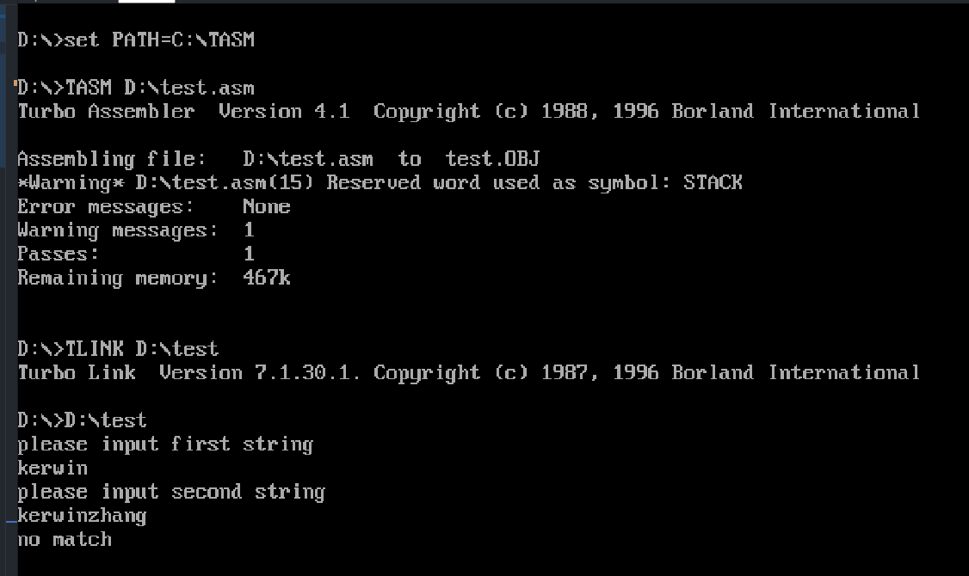

**匹配成功情况**

**四、实验总结和体会**

**汇编语言实验总结**

**实验目的达成情况**

本次实验旨在熟悉汇编语言编程环境、掌握键盘输入字符串的方法以及分支程序的设计。通过完成实验，我基本达到了实验目的。

* **编程环境熟悉度：** 经过实验，我更加熟练地使用汇编语言的编辑、汇编、链接和调试工具。对汇编指令的格式和功能有了更深入的理解。
* **键盘输入字符串：** 掌握了通过中断调用实现键盘输入字符串的功能，了解了相关寄存器的作用。
* **分支程序设计：** 运用条件跳转指令实现了对两个字符串的比较，并根据比较结果选择不同的输出。

**实验过程中的收获**

* **汇编语言的底层特性：** 汇编语言直接操作硬件，对计算机的运行原理有了更深入的认识。
* **算法的实现：** 将高级语言中的算法转化为汇编指令，锻炼了算法思维和逻辑推理能力。
* **调试技巧：** 学习了使用调试工具跟踪程序运行，定位并解决程序中的错误。

**实验中遇到的问题及解决方法**

* **问题一：** 初始对汇编指令的生疏导致编写代码时出错。
* **解决方法：** 查阅汇编指令手册，理解每条指令的功能和用法，并通过调试逐步排查错误。
* **问题二：** 对字符串的比较逻辑不够清晰。
* **解决方法：** 通过画流程图，将比较过程分解为多个步骤，逐步实现。

**实验结果分析**

通过对输入的不同字符串进行测试，程序能够正确地判断两个字符串是否完全相同，并输出相应的结果。这表明程序设计是正确的，达到了实验要求。

**得 分_____________**

**评阅日期_____________**

**教师签名_____________**